Памятка по безопасности вблизи действующих электроустановок
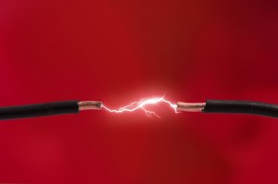За долгие годы стабильной работы энергосистемы мы привыкли к электричеству как к неотъемлемому благу. Но электрический ток таит в себе и опасность.
Напоминаем Вам правила поведения вблизи электроустановок.
•Посторонним лицам запрещается находиться на территории и в помещениях электросетевых сооружений, производить самовольные переключения и подключения в электрических сетях.
•Запрещается открывать двери ограждения электроустановок и проникать за ограждения и барьеры. Это может привести к печальным последствиям.
•Под проводами линий и воздушными вводами в здание нельзя возводить какие-либо постройки, складывать дрова, солому, разжигать костры.
•При обнаружении провисшего, а также оборванного провода, упавшего на землю, открытых дверей и люков электроустановок, а также поврежденной опоры необходимо немедленно сообщить об этом в местное отделение электросетей. Место, где находится упавший провод, необходимо оградить в радиусе 8-10 м, выставить охрану и никого не допускать до прибытия аварийной бригады. Прикосновение к оборванному проводу опасно для жизни!
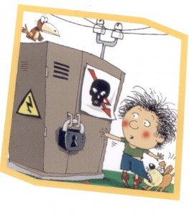
Памятка по электробезопасности
Серьезную угрозу здоровью и жизни людей представляет электрический ток напряжением 36 вольт и выше. Дома и на улице нас окружают провода и электрооборудование, находящиеся под напряжением 220 вольт и выше. Ток, который может протекать в бытовой электросети, во много раз превышает смертельный.
Запрещается находиться близи территории подстанции. Нельзя близко подходить к трансформаторным подстанциям. Оборудование здесь находится под напряжением 10 тысяч вольт и выше.
Смертельно опасно прикасаться к любым провисшим или оборванным проводам, подходить ближе, чем на 8-10 метров к лежащим на земле оборванным проводам воздушных линий электропередачи. Угрозу жизни представляют не только свисающие или оборванные провода электросетей, но и провода линий радиотелефонной связи, которые могут соприкасаться (схлестываться) с проводами воздушных линий электросетей. Большую опасность представляют провода воздушных линий и ответвлений от них к постройкам, расположенные в кроне деревьев или кустарников.
Смертельно опасно играть, раскачивая деревья вблизи линии электропередач. Сырое дерево служит проводником электрического тока.
Нельзя вскрывать крышки на опорах освещения. Нельзя на опорах ЛЭП ломать арматуру и рвать провода "спусков". Запрещается разводить костры под проводами линий электропередач, проникать в технические подвалы жилых домов, где находятся провода и коммуникации. Ни в коем случае не стоит запускать "воздушных змеев" вблизи воздушных линий электропередач.
Крайне опасно:
· делать набросы на провода;
· влезать на опоры линий электропередач;
· подходить и брать в руки оборванные провода;
· открывать лестничные электрощитки и вводные силовые щиты в зданиях и т.п.;
· касаться железобетонных опор линии электропередач. Они могут находиться под шаговым напряжением.
Как правило, на электроустановках нанесены предупредительные специальные знаки или укреплены соответствующие плакаты. Все эти плакаты предупреждают человека об опасности поражения электрическим током, и пренебрегать ими, а тем более снимать и срывать их недопустимо.
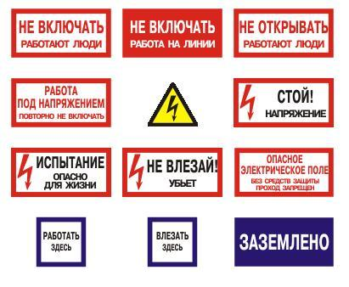
Правила оказания первой помощи пострадавшему от электрического тока
При оказании первой помощи пострадавшему от электрического тока дорога каждая секунда. Чем больше времени человек находится под действием тока, тем меньше шансов на его спасение. Человека, попавшего под напряжение, надо немедленно освободить от тока.
Необходимо оттянуть пострадавшего от провода или же отбросить сухой палкой оборвавшийся конец провода от пострадавшего. При освобождении пострадавшего от электрического тока оказывающему помощь необходимо принять меры предосторожности: надеть диэлектрические перчатки или обернуть свои руки сухой материей, надеть диэлектрические сапоги или положить себе под ноги сухие доски, диэлектрический коврик или, в крайнем случае, свернутую сухую одежду. Оттягивать пострадавшего от провода рекомендуется за концы одежды одной рукой. К открытым частям тела прикасаться запрещается.
После освобождения пострадавшего от действия тока нужно сразу же оказать ему необходимую медицинскую помощь. Если пострадавший после освобождения от воздействия электрического тока и оказания медицинской помощи пришел в сознание, его не следует одного отправлять домой или допускать к работе. Такого пострадавшего следует доставить в лечебное учреждение, где за ним будет установлено наблюдение, так как последствия от воздействия электрического тока могут проявиться через несколько часов и привести к более тяжелым последствиям, вплоть до гибели.
Неотложная доврачебная помощь при электротравмах
Вызовите скорую помощь или попросите кого-либо сделать это.
Если пострадавший не дышит, сделайте искусственное дыхание.
При отсутствии сердцебиения сделайте непрямой массаж сердца.
Электротравматизм со смертельным исходом очень высок и составляет 25-40 % от общего числа травм, вызванных электрическим током, поэтому любая возможность оказать помощь пострадавшему является гражданским долгом каждого.
Берегите свою жизнь и будьте здоровы!

